Za sve zadatke bez obzira na vrstu pojačala vrijede slijedeće formule :

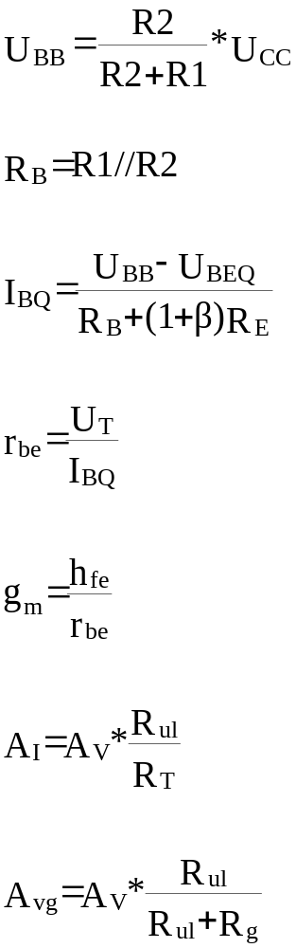

Slijedeće formule se razlikuju ovisno o spoju pojačala:

 | Zajednicki emiter | Zajedniski emiter s degeneracijom | Zajednicka baza | Zajednicki kolektor
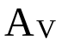 | 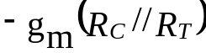 | 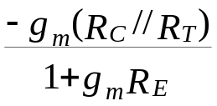 | 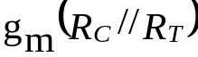 | 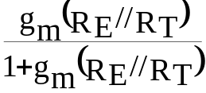
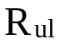 | 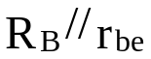 | 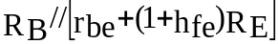 | 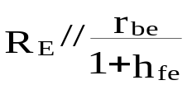
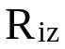 | 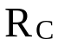 |  |  | 